Paco ROCA, Rodrigo TERRASA, El Abismo del olvido, Astiberri, 2023.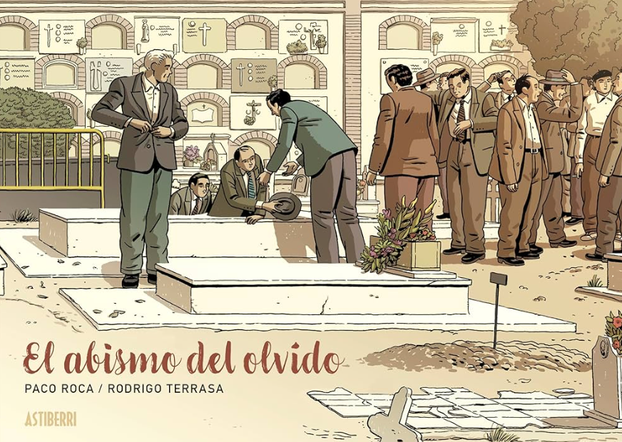

Información general
Título: El Abismo del olvido
Autor(es), ilustrador(es), traductor: Paco ROCA, Rodrigo TERRASA
Editorial, colección: Astiberri
Fecha de publicación: 2023
Número de páginas: 296 páginas
¿Es una serie? En caso afirmativo, número de volúmenes: No
¿Es una adaptación de una novela?: No
Como cómic histórico, ¿a qué tipo pertenece? (Recordatorio de la clasificación: ficción histórica, documental histórico, testimonio documental): es un documental histórico. La historia de Josefa Celda, Pepica, es real como los acontecimientos, el proceso de recuperación de los restos de su padre y de la memoria de la posguerra. Esta narración resulta del trabajo de investigación desde años del periodista del diario El Mundo que es el guionista de la novela. La historia de Josefa Celda es conocida porque fue la última que se benefició de financiación de la Ley de Memoria histórica de Zapatero para exhumar la fosa 126 de Paterna.

Narración y personajes
Escenario (el marco narrativo en pocas líneas): La historia se interesa a José Celda, fusilado y enterrado por Leoncio Badía, joven profesor republicano encarcelado que, para obtener su libertad, trabaja en un sepulturero donde entierra a las víctimas de la represión franquista de la inmediata posguerra, en una fosa común. El tebeo narra también la lucha de la hija de José Celda, Pepica, que tenía 8 años a la muerte de su padre, para recuperar sus restos en una fosa común del cementerio de Paterna (Valencia) y darle, por fin, su dignidad. Este cementerio reúne unas 135 fosas que contienen más de 2238 personas fusiladas. Es el lugar donde hay más víctimas de la represión una vez acabada la guerra civil. La novela deja entrever la complejidad del proceso legal de exhumación, las dificultades de los descendientes enfrentados a los cambios de mayoría política a las Cortes que impiden que se sigan las exhumaciones, el trabajo de los arqueólogos para identificar a las víctimas más de 80 años después, el dolor de las familias de los fusilados, el trabajo de memoria frente al arbitrario del franquismo, su crueldad y su política que permite meter en cintura a la sociedad española y a los vencidos de la guerra.

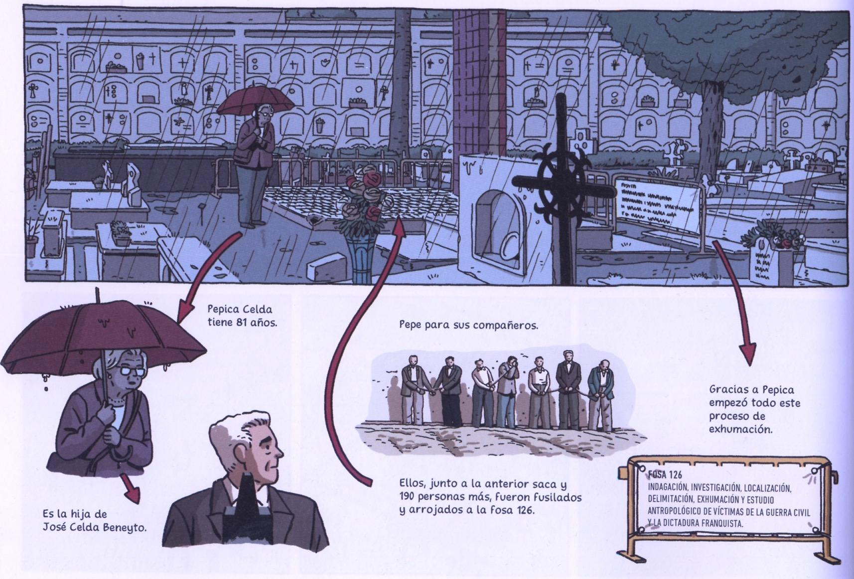

José Celda es un campesino de Paterna, detenido sin ninguna razón política, represaliado de forma salvaje, en septiembre de 1940, después del conflicto de la guerra civil, víctimas de la represión posguerra liderada por la dictadura.
Leoncio Badía es un maestro de escuela que participó del lado republicano en la guerra civil. Detenido y amenazado de ejecución, las autoridades de Paterna le proponen, en forma de castigo, ejercer como sepulturero para enterrar las víctimas de la represión franquista. Así, frente a la barbaridad que intenta borrar la existencia en la muerte de las víctimas, ayuda a los familiares a conservar un recuerdo, la memoria de cada uno y localizar e identificar su cuerpo en las diferentes fosas. Protagoniza la humanidad levantándose, a su escala individual, contra la barbaridad de la dictadura.
Josefa Celda (Pepica) es la hija de José. Tiene 80 años y lucha contra el olvido y para recuperar los restos de su padre fusilado en 1940 localizados en una fosa común del cementerio de Paterna y recuperar su dignidad. Beneficia de las disposiciones de la ley de recuperación de la memoria histórica de 2007 que permite financiación e intervención de arqueólogos.
Elisa la arqueóloga embarazada, figura sensible que representa el vínculo entre el pasado y el porvenir. Testifica el compromiso de las jóvenes generaciones por la recuperación de la memoria histórica.

Contexto histórico y geográfico:
¿Tiene relación la portada con el contenido del cómic (explicar)? La portada hace referencia al proceso de memoria histórica que permite la exhumación de los restos de las víctimas del franquismo. Los muertos aparecen como fantasmas saliendo de la fosa común.

Forma
Estilo gráfico del cómic:
¿Qué efecto produce? Un efecto de realismo.
El color:
- ¿Los dibujos son en blanco y negro? ¿Predominantemente claros u oscuros? Los dibujos oscuros corresponden a las páginas relacionadas con los mitos de la Antigüedad.
- ¿O en color? ¿brillantes o pálidos? ¿Hay un color dominante? Los colores son pasteles.
¿Cuál es la atmósfera general? Depende: se puede sentir el miedo de la posguerra, la esperanza debida a la recuperación de la memoria histórica.
¿Es deliberada la elección de colores por parte del autor? Si, permite diferenciar los momentos dentro de la narración.
Disposición de las páginas:
- ¿O la página presenta una organización en particular? En caso afirmativo, ¿cuál es? Se presenta en un formato apaisado que permite las variaciones de tamaño de las viñetas.

Secuencia de cuadros: ¿cómo se construye la historia en imágenes sucesivas?
- ¿La historia es cronológica? Si es cronológica, pero presenta diferentes períodos que alternan en la narración. El tebeo alterna las idas y vueltas entre el período de los años 1939-1945, momento de la represión sangrienta franquista de la posguerra, y el período actual, 2011-2013, del surgimiento de la memoria gracias a la ley de memoria histórica de 2007.
- ¿Hay flashbacks? Los narradores dependen del período de la historia. Cuando se trata de la posguerra, se cuenta desde el punto de vista de los actores del momento mientras que, en lo que concierne el periodo actual, los protagonistas cuentan las acciones presentes. Se hacen, al principio de algunos capítulos, referencias a mitos griegos que dan a la historia una profundidad universal frente a la violencia de la muerte.
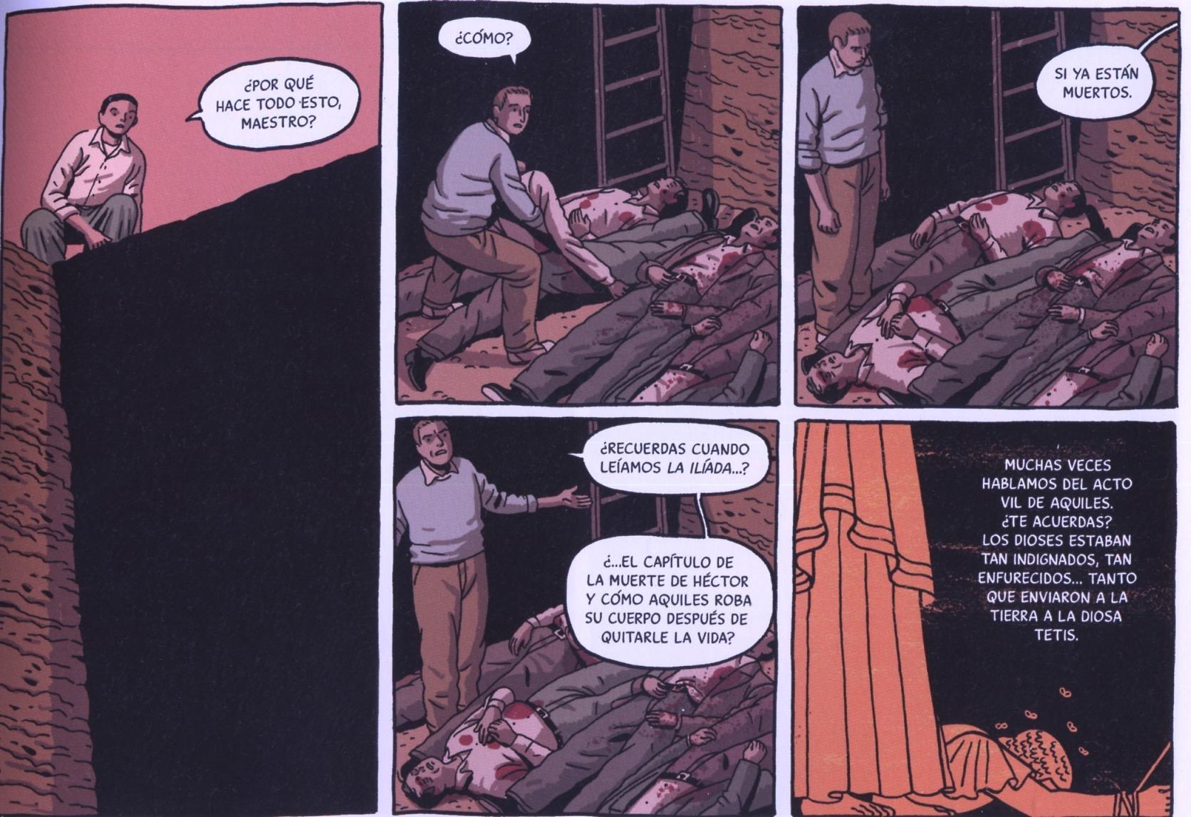
Opinión personal
- ¿Te ha gustado este cómic? Razona tu elección, sea cual sea tu respuesta. El tebeo habla de historias individuales que entrelazan el pasado con el presente que se queda doloroso para muchos españoles porque se les negaron el luto. Al final, estas historias individuales que se suman en el tebeo cuentan una historia más universal que habla de los derechos humanos. El relato es intenso porque los autores adoptan el punto de vista de los diferentes actores del relato poniendo de relieve las dificultades de vivir el período de la posguerra, el dolor de las generaciones víctimas, su lucha actual para el recuerdo y la verdad.
- ¿Cuál es el punto de vista del autor? ¿Puedes relacionarlo con la forma del cómic?
El autor contribuye con su tebeo al proceso de recuperación de la memoria histórica que se desarrolla desde el principio de los años 2000 en España. Pone de relieve las dificultades de las víctimas del franquismo de recuperar los restos de los suyos ejecutados, de enfrentarse al olvido instaurado por la dictadura hasta hoy. Participa el tebeo a desenterrar a su nivel la memoria de la represión franquista en un contexto político menos favorable a la memoria republicana, en particular en la comunidad de Valencia con la alianza PP Vox que decidieron acabar con la ley regional de Memoria de junio 2023.

Anexo para el profesor:
¿Qué temas del temario se pueden utilizar en este cómic?
Se puede utilizar para estudiar el tema 1 del programa de Terminale titulado “El establecimiento del régimen franquista en un contexto de tensiones internacionales, (1936-años 1940)”. Permite trabajar en el tema de la represión de la posguerra.

Se puede utilizar también en el tema 3 del mismo programa titulado “España en los años 1970-1980: el fin del régimen franquista y la transición democrática”, en particular, en conclusión: se puede tratar del problema memorial planteado por la ley de amnistía y del surgimiento de la memoria de los nietos de las víctimas.
A compléter avec le documentaire : https://youtu.be/GAuckM8ruU8?si=TuH7ksCRLsZD6Ktj

